高低温振动传感器校准规范

1 范围
本规范适用于频率范围 10Hz～3000Hz 、加速度范围 1m/s2～100m/s2 、温度范围
-190℃~800℃的高低温振动传感器的校准。

2 引用文件
本规范引用下列文件：
JJG 233-2008 《压电加速度计》
JJG 834-2006 《动态信号分析仪》
JJG298-2015《标准振动台》
JJF 1156 《振动 冲击 转速计量术语及定义》
GB/T 20485.1 《振动与冲击传感器的校准方法 第 1 部分：基本概念》
GB/T 20485.11 《振动与冲击传感器的校准方法 第 11 部分：激光干涉振动绝对校准》 GB/T 20485.21 《振动与冲击传感器的校准方法 第 21 部分：振动比较法校准》
ISO16063-34 《Methods for the calibration of vibration and shock transducers — Part 34: Testing of sensitivity at fixed temperatures》
凡是注日期的引用文件，仅注日期的版本适用于该规范；凡是不注日期的引
用文件，其最新版本（包括所有的修改单）适用于本规范。

3 术语

3.1 温度响应 temperature response

高低温振动传感器复灵敏度在给定频率上的稳态温度的函数。
注 1：温度响应在振动传感器额定频率范围内的规定频率点测量。
注 2：一般情况下，实验室环境温度（23±5℃) 定义为参考温度。

4 概述
高低温振动传感器主要采用压电式、压阻式等不同原理，可用于不同的温度 范围的振动测量。用于极端温度环境振动测量的高低温振动传感器通常采用压电
原理，结构为中心压缩式，敏感元件一般为铌酸锂等具有耐高低温特性的压电材

料。高低温振动传感器主要用于高低温条件下的振动测量，例如航空发动机振动
测试、运载火箭低温燃料增输送系统管路测试和各类热振动和热模态实验等。

5 计量特性
5.1 温度响应
5.1.1 温度响应的灵敏度幅值
高低温振动传感器温度响应的灵敏度幅值在工作温度范围内一般不超过±15%。 5.1.2 温度响应的灵敏度相移
高低温振动传感器温度响应的灵敏度相移在工作温度范围内一般不超过±5 °。

6 校准条件

6.1 环境条件

6.1.1 环境温度：（23±5） ℃;

6.1.2 相对湿度：≤75%；

6.1.3 校准装置应安放牢固，必要时需要采取相应的隔振措施；实验室及周围环境无强振
源，无强电磁场的干扰。

6.2 测量标准及其他设备

6.2.1 激光干涉仪
技术指标推荐满足以下要求：
a） 频率范围：10Hz～3000Hz；
b） 加速度测量不确定度：0.5%（k=2）（参考点），1.0%（k=2）（全频段）；

c） 相位测量不确定度：0.5 °（k=2）（参考点），1.0 °（k=2）（全频段）。

6.2.2参考传感器套组
使用的参考传感器套组应按激光干涉绝对法进行校准并给出不确定度，其温度响应不
超过±5%。
方法2使用的参考传感器套组应按方法1进行校准并给出不确定度；方法3使用的参考
传感器套组应按照JJG233-2008《压电加速度计》进行校准并给出不确定度。

6.2.3 动态信号分析仪
具有双通道FFT分析功能、传递函数测量功能
主要技术指标推荐满足以下要求：
a） 频率范围：10Hz～10kHz；

b） 电压范围：0～10V；
c） 幅值测量不确定度：0.2%（k=2）；
d） 相位差测量不确定度：0.2 °（k=2）。
其他技术指标推荐满足JJG 834-2006《动态信号分析仪》的A级要求。
6.2.4 数据采集系统
数据采集系统的幅值分辨力、采样率和存储量应满足需求。用于高低温振动传感器输 出幅值的分辨力应不小于16位，用于干涉仪正交信号输出的分辨力应不小于12位。高低温 振动传感器输出信号的模-数转换可采用与干涉仪输出信号模-数转换相同或较低的采样
速率，同时应确保干涉仪采样信号采用同一系统时钟同步采样。

6.2.4 标准振动台系统
包括信号源、标准振动台、功率放大器和配套的陶瓷振动传递机构，
标准振动台可以按垂直或水平方向安装，技术指标推荐满足以下要求：
a） 频率范围：10Hz～5000Hz；
b） 加速度范围：1m/s2～100m/s2；
陶瓷振动传递机构应选择导热系数低，刚度高的材料，被测高低温振动传感器安装在 陶瓷杆的顶部，并伸入温度试验箱中，底部固定在振动台上。为了反射激光，安装传感器
的表面应进行光学抛光、安放镜面、镀铬或其它适当方式。

6.2.5 高低温试验箱
高低温试验箱应有一个激光测量孔，试验箱侧面应有另一个孔，以便将电缆从被测传 感器馈送至外部调节放大器。需要提供适当的密封装置以保持腔室温度。设备的设计需考
虑传感器电缆的夹紧，以减少电缆应变和摆动。
系统的设计还应确保激光测量孔玻璃窗上没有冷凝和结冰，陶瓷杆上的反射面不会影 响激光干涉仪的振幅测量。对于包含正、负温度的温度范围，最好先进行正温度试验，然
后干燥试验箱，再进行负温度试验，以免结冰和结霜。
温度试验系统的技术指标推荐满足以下要求：
a） 温度范围：-190℃~800℃;
b） 温度波动度： ±2℃（工作区）；
c） 温度均匀度： ±2℃（工作区）。
注1：工作区域是指试验箱中能将温度维持在规定的容差范围内的那一部分空间；
注2：上述的温度范围和温度均匀性±2℃不是强制性要求。试验箱需满足所需的温度范围，在某些

情况下温度均匀性±2℃是推荐性的。
6.3 校准条件的选择
推荐在以下频率、加速度和温度，选取至少六个点，要均匀覆盖传感器的温度和频率 范围。
频率：按照1/3倍频程选择10、12.5、16、20、25、31.5、40、50、63、80、100、125、
160、200、250、315、400、500、630、800、1000、1250、1600、2000、2500、3000；
加速度：1m/s2 、2m/s2 、5m/s2 、10m/s2 、20m/s2 、50m/s2 、100m/s2；
温度：-190℃、-150℃、-120℃、-100℃、-70℃、-50℃、-40℃、-25℃、-10℃、0℃、
5℃、40℃ 、70℃ 、100℃ 、155℃ 、200℃ 、500℃、400℃ 、500℃ 、600℃ 、700℃ 、800℃。
在加热和制冷过程中应特别注意，当温度超过传感器的最高（或最低）工作温度时，
超调量不得超过5℃ 。试验箱应采用逐步的方式升温或降温。
在振动台和试验箱之间使用连接陶瓷杆的情况下，应注意避免在陶瓷杆发生大横向运
动的频率下测试。
当被校传感器和参考传感器以肩并肩方式安装时，应评估振动台的摇摆谐振，消除这
些频率和激振参数，两个传感器应得到相同的激振参数。
夹具（连接杆组合）的最低共振频率应远大于测试频率上限。

7 校准项目和校准方法
7. 1 校准项目
校准项目见第 5 章。
7.2 校准方法

7.2.1 校准前准备
高低温振动传感器上应标有清晰的型号、出厂编号及灵敏轴方向，必要时应 标出最大横向灵敏度方向。高低温振动传感器安装面应无影响安装刚度的划痕及
其他瑕疵。
为了保证使用和校准条件的一致性，传感器、其电缆和适调放大器将被视为一个整体 一起测试。
校准的加速度范围、频率范围、温度范围、优选的频率点和加速度幅值可与
用户协商选择，或者按高低温振动传感器使用要求或出厂指标选择。
7.2.2 温度响应
方法1：使用激光干涉仪校准
该方法采用正弦逼近法，适用于频率范围为10Hz～3kHz，温度范围为-190℃~

800℃的高低温振动传感器温度响应校准。

按图 1 连接仪器设备，室温下按制造商手册中推荐的力矩安装被测传感器将
高低温振动传感器刚性安装在陶瓷杆顶端，在此条件下测试的传感器复灵敏度（参 考温度下）可以与其他温度点进行比较。开启温度试验系统，设定校准温度，温 度到达设定值后，当工作区温度波动度达到±2℃时，开启振动台，在选定的参考 频率和加速度下测量被校高低温振动传感器的灵敏度幅值和相移。为了减小弯曲、 倾斜和横向运动带来的误差，可以在被测传感器的底座周围进行多次测量，将平 均测量值用于加速度计算。改变温度并重复上述步骤，可以得到被测传感器的温 度响应。在固定温度点，通过改变频率可测量被测传感器在固定温度点的复灵敏
度频率响应。

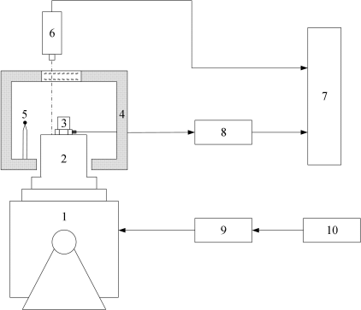

图中：
1—标准振动台
2— 陶瓷杆
3—高低温振动传感器
4—高低温试验箱

9—功率放大器
5—控温传感器
6—激光干涉仪
10—信号发生器
7—数据采集系统
8—适调放大器

图1 高低温振动传感器绝对法校准示意图（方法1）

方法2：参考传感器置于温度试验箱内的比较法
该方法采用与参考传感器比较的方式，适用于频率范围为10Hz～1kHz，温度
范围为-70℃~500℃的高低温振动传感器温度响应校准。
按图2连接仪器设备，室温下按制造商手册中推荐的力矩安装被测传感器将高 低温振动传感器刚性安装在陶瓷杆顶端，在此条件下测试的传感器复灵敏度（参 考温度下）可以与其他温度点进行比较。开启温度试验系统，设定校准温度，温 度到达设定值后，当工作区域温度波动度达到±2℃时，开启振动台，在选定的参 考频率和加速度下与参考传感器比较来测量被校传感器的灵敏度幅值和相移。改 变温度并重复上述步骤，可以得到被测传感器的温度响应。在固定温度点通过改
变频率可测量被测传感器在固定温度点的复灵敏度频率响应。
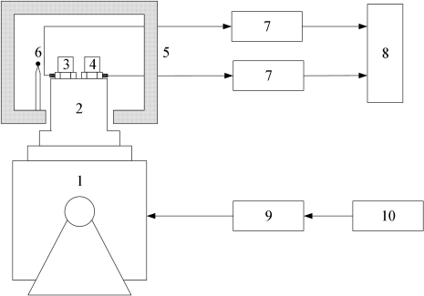

图中：
1—标准振动台
2— 陶瓷杆
3—参考传感器
4—高低温振动传感器

5—高低温试验箱
9—功率放大器
10—信号发生器
6—控温传感器
7—适调放大器
8—动态信号分析仪

图2 高低温振动传感器比较法校准示意图（方法2）
方法3：参考传感器置于温度试验箱外的比较法
该方法适用于频率范围为10Hz～1kHz，温度范围为-190℃~800℃的高低温振
动传感器温度响应校准。

按图3连接仪器设备，使用制造商推荐的扭矩值将高低温振动传感器刚性安装 在陶瓷杆顶端。在室温下通过与参考传感器的比较，对高低温振动传感器进行测 试。在选定的频率和幅值下记录高低温振动传感器的灵敏度幅值（校准系数s0）
及高低温振动传感器和参考传感器输出之间的相移D0。
开启温度试验系统，设定校准温度，温度到达设定值后，当工作区域温度波 动度达到±2℃时，开启振动台，在选定的参考频率和加速度下测量被校高低温振 动传感器的灵敏度（校准系数st ）及被测传感器和参考传感器输出之间的相移Dt。 改变温度并重复上述步骤，可以得到被测传感器的温度响应。灵敏度幅值的温度
响应按照公式（1）计算，灵敏度相移的温度响应按照公式（2）计算。
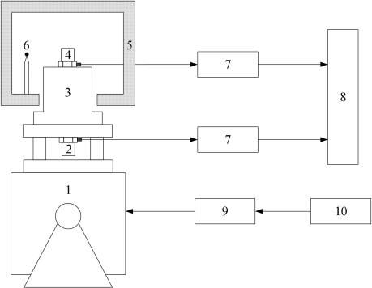

图中：
1—标准振动台
2—参考传感器
3— 陶瓷杆
4—高低温振动传感器

5—高低温试验箱
9—功率放大器
10—信号发生器
6—控温传感器
7—适调放大器
8—动态信号分析仪

图3 高低温振动传感器比较法校准示意图（方法3）
按公式（1）在选定频率和振幅下计算被测传感器灵敏度srel 的变化，即测试
温度相对于室温下的校准系数的百分比偏差：

以上内容仅为本文档的试下载部分，为可阅读页数的一半内容。如要下载或阅读全文，请访问：https://d.book118.com/817150200000006050

